

**Колледж космического машиностроения и технологий**

**ОТЧЕТ**

**по производственной практике ПП.01.01**

**по профессиональному модулю ПМ.01**

**«Разработка программных модулей программного обеспечения для компьютерных систем»**

Специальность 09.02.03 «Программирование в компьютерных

системах»

**Выполнил:**

**Студент 3 курса**

**Группы П2-17**

**Соколов Ярослав Алексеевич**

**Королев**

**2020**

**Содержание**

**Введение** **3**

**Характеристика объекта практики** **4**

1.1 Структура организации, характеристика основных видов деятельности 4

1.2 Должностные обязанности оператора ЭВМ, техника – программиста, инженера программиста 5

1.2.1 Должностные обязанности оператора ЭВМ 5

1.2.2 Должностные обязанности техника-программиста 6

1.2.3 Должностные обязанности инженера-программиста 7

1.3 Документооборот предприятия, структурного подразделения 7

1.4 Состав технических средств обработки данных 9

**Разработка отдельных программных моделей** **10**

2.1 Разработка технического задания 10

2.2 Спецификация программного продукта 11

2.3 Разработка клиентского приложения 12

2.4 Разработка руководства программиста 15

2.4.1 Назначение и условия применения программы 15

2.4.2 Обращение к программе 15

2.4.3 Входные и выходные данные 15

2.4.4 Структура системы 16

2.4.5 Описание основных функций 16

2.4.6 Сообщения 16

**ЗАКЛЮЧЕНИЕ** **17**

**СПИСОК ИСПОЛЬЗУЕМЫХ ИСТОЧНИКОВ** **18**

**Приложение** **19**

Приложение А. 19

# Введение

С 13 Января по 15 Марта я проходил производственную практику в Государственном бюджетном образовательном учреждении высшего образования Московской области «Технологический университет» в отделе формирования и реализации дистанционных технологий. Во время прохождения практики я поставил для себя следующие цели:

* приобрести опыт работы по специальности;
* закрепить теоретические знания, полученные во время учебы;
* выполнение требований и действий, предусмотренных программой

производственной практики и заданий руководителя;

* проанализировать работу отдела;
* оптимизировать работу организации;
* закрепить навыки в разработке проектной и технической документации;
* закрепить навыки отладки и тестирования программных модулей.

Для выполнения поставленных мной целей я выдвинул следующие задачи:

* изучить специфику деятельности организации;
* установить необходимые инструменты для работы с базами данных;
* найти подходящую литературу.

После прохождения этой практики я хочу повысить свои навыки в разработке программных модулей, а также получить новые.

# Характеристика объекта практики

## Структура организации, характеристика основных видов деятельности

Данное предприятие работает в сфере образования. Университет образован 16 июля 1998 года в форме некоммерческой организации с названием: Негосударственное образовательное учреждение «Королевская академия управления, экономики и социологии».

Технологический университет (ранее Финансово-технологическая академия; Королевский институт управления, экономики и социологии) создан для подготовки кадров новой информации, воспроизводства интеллектуальных ресурсов, формирования инновационных проектов и технологий. Академия находится в наукограде Королеве Московской области – уникальном центре интеллектуальных ресурсов, которые используются для интеграции важнейших знаний и создания систем глобального масштаба.

20 января 2015 года постановлением Правительства Московской области Академии присвоен статус «университета» и вуз переименован в Государственное бюджетное образовательное учреждение высшего образования Московской области «Технологический университет». Структура университета представлена на рисунке 1.

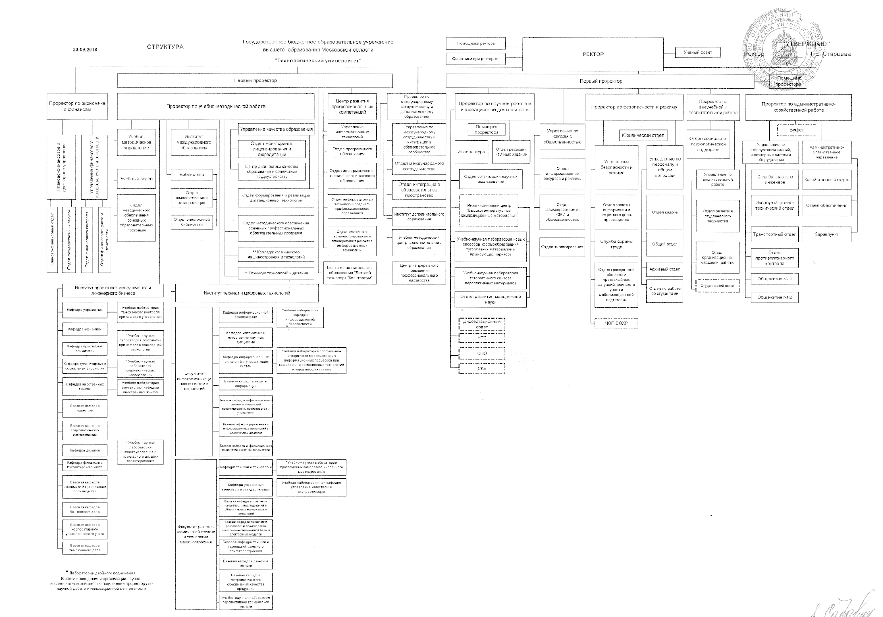

Рисунок 1 – структура «Технологического университета»

## Должностные обязанности оператора ЭВМ, техника – программиста, инженера программиста

### Должностные обязанности оператора ЭВМ

* осуществляет техническую подготовку документации, необходимой в процессе работы компании. Выполняет копирование документов на ксероксе;
* выполняет набор различных текстов с соблюдением правил орфографии и пунктуации, а также стандартов оформления организационно-распорядительной документации;
* осуществляет работу с электронной почтой, принимает входящие электронные письма и следит за своевременной отправкой исходящих;
* распечатывает и систематизирует нужные документы;
* заносит в компьютерные базы данных различную информацию, важную и необходимую для работы компании;
* следит за состоянием компьютера и копировальной техники;
* своевременно информирует руководство о необходимости приобретения материалов, непосредственно относящихся к производственному процессу.

### Должностные обязанности техника-программиста

* выполняет работу по обеспечению механизированной и автоматизированной обработки, поступающей в ВЦ (ИВЦ) информации, разработки технологии решения экономических и других задач производственного и научно-исследовательского характера;
* принимает участие в проектировании систем обработки данных и систем математического обеспечения машины;
* выполняет подготовительные операции, связанные с осуществлением вычислительного процесса, ведет наблюдение за работой машин;
* составляет простые схемы технологического процесса обработки информации, алгоритмы решения задач, схемы коммутации, макеты, рабочие инструкции и необходимые пояснения к ним;
* разрабатывает программы решения простых задач, проводит их отладку и экспериментальную проверку отдельных этапов работ;
* выполняет работу по подготовке технических носителей информации, обеспечивающих автоматический ввод данных в вычислительную машину, по накоплению и систематизации показателей нормативного и справочного фонда, разработке форм исходящих документов, внесению необходимых изменений и своевременному корректированию рабочих программ;
* участвует в выполнении различных операций технологического процесса обработки информации (прием и контроль входной информации, подготовка исходных данных, обработка информации, выпуск исходящей документации и передача ее заказчику);
* ведет учет использования машинного времени, объемов выполненных работ;
* выполняет отдельные служебные поручения своего непосредственного руководителя.

### Должностные обязанности инженера-программиста

* на основе анализа математических моделей и алгоритмов решения экономических и других задач разрабатывает программы, обеспечивающие возможность выполнения алгоритма и соответственно поставленной задачи средствами вычислительной техники, проводит их тестирование и отладку;
* разрабатывает технологию решения задач по всем этапам обработки информации;
* осуществляет выбор языка программирования для описания алгоритмов и структур данных;
* определяет информацию, подлежащую обработке средствами вычислительной техники, ее объемы, структуру, макеты и схемы ввода, обработки, хранения и вывода, методы ее контроля;
* выполняет работу по подготовке программ к отладке и приводит отладку;
* определяет объем и содержание данных контрольных примеров, обеспечивающих наиболее полную проверку соответствия программ их функциональному назначению;
* осуществляет запуск отлаженных программ и ввод исходных данных, определяемых условиями поставленных задач;
* проводит корректировку разработанной программы на основе анализа выходных данных;
* разрабатывает инструкции по работе с программами, оформляет необходимую техническую документацию;
* определяет возможность использования готовых программных продуктов;
* осуществляет сопровождение внедрения программ и программных средств;
* разрабатывает и внедряет системы автоматической проверки правильности программ, типовые и стандартные программные средства, составляет технологию обработки информации;
* выполняет работу по унификации и типизации вычислительных процессов;
* принимает участие в создании каталогов и картотек стандартных программ, в разработке форм документов, подлежащих машинной обработке, в проектировании программ, позволяющих расширить область применения вычислительной техники.

## Документооборот предприятия, структурного подразделения

Документооборот Отдела в сфере поставленной мне на практике задачи состоит из нескольких этапов:

* получение приказа и распределение работы между сотрудниками;
* перечень существующих дел в Отделе;
* годовой план работ;
* годовой отчет по проделанной работе.

Вид построенной IDEF модели по плану документооборота представлен на рисунках 2 – 4:

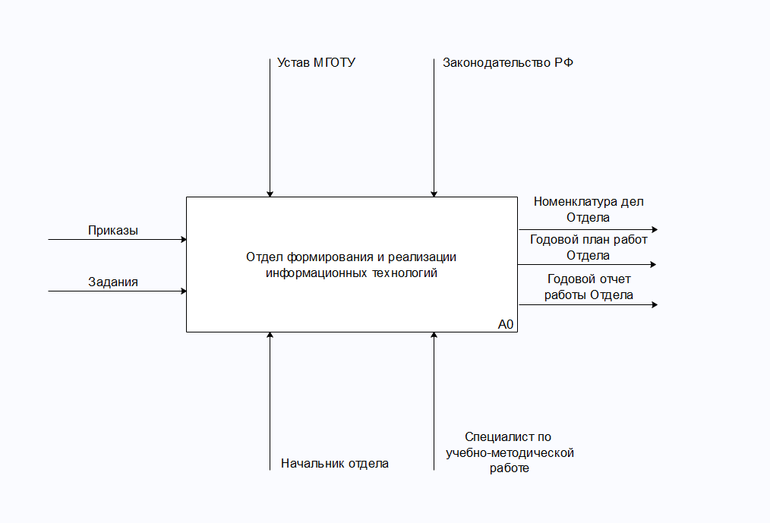

Рисунок 2 – IDEF – модель 1 уровень

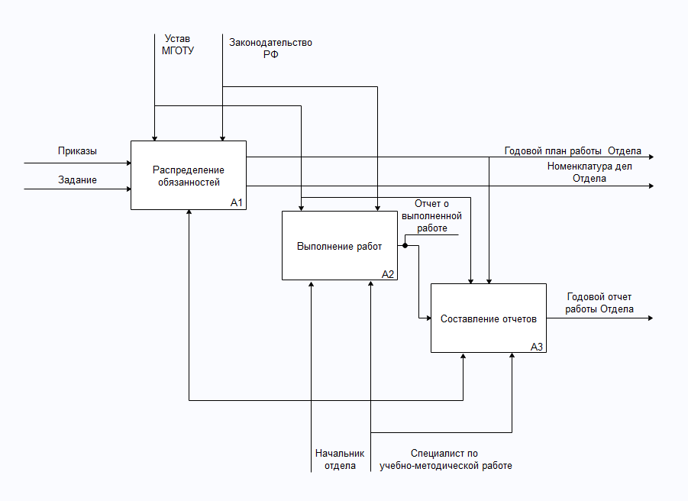

Рисунок 3 – IDEF – модель 2 уровень

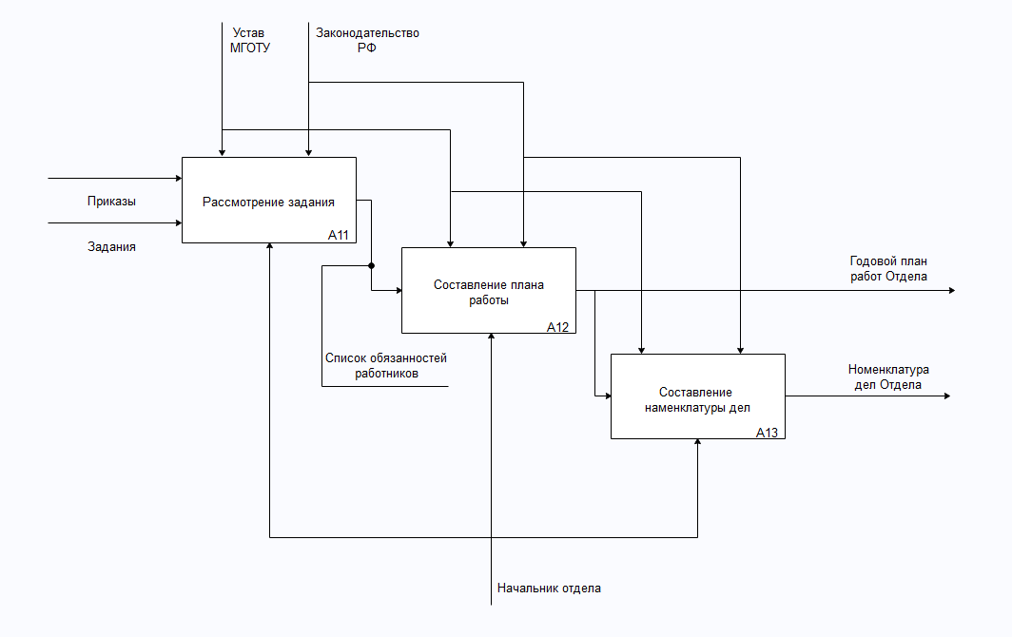

Рисунок 4 – IDEF – модель подуровня блока «Распределение задания»

## Состав технических средств обработки данных

При проектировании технологических процессов ориентируются на режимы их реализации. Режим реализации технологии зависит от объемно-временных особенностей решаемых задач: периодичности и срочности, требований к быстроте обработки сообщений, а также от режимных возможностей технических средств, и в первую очередь ЭВМ. Существуют следующие режимы:

* пакетный режим;
* режим реального масштаба времени;
* режим разделения времени;
* регламентный режим;
* запросной режим;
* диалоговый режим;
* режим телеобработки;
* интерактивный режим;
* однопрограммный и многопрограммный режимы.

В «Технологическом университете» прослеживаются три режима обработки данных: пакетный режим, диалоговый и регламентный. При использовании пакетного режима пользователь не имеет непосредственного общения с компьютером. Сбор и регистрация информации, ввод и обработка не совпадают по времени. Вначале работники собирают информацию, формируют ее в пакеты в соответствии с видом задач, затем вводят ее в компьютер и там она обрабатывается.

В состав технических средств обработки данных входит:

* ноутбук:

1. процессор Intel(R) Core(TM) i7 – 2670QM CPU @ 2.20 Ghz 2.20 Ghz
2. материнская плата Dell PWA PLN 2xCPU Motherboard (PV755N)
3. видеокарта GeForce GT 710;
4. оперативная память 8 ГБ

* компьютерная мышь Genius NX-7000;

# Разработка отдельных программных моделей

## 2.1 Разработка технического задания

1. Краткая характеристика области применения программы:
   1. Данный программный модуль создан для проектирования конструкций в виртуальном пространстве
2. Назначение разработки
   1. Функциональное назначение программы
      1. Функциональным назначением программного модуля является система проектирования в трехмерном пространстве
   2. Эксплуатационное назначение программы:
      1. Программа может эксплуатироваться в любых условиях. Не требует специального оборудования и дополнительных установок. Пользователями программы могут быть обычные люди, не имеющие специального образования.
3. Требования к программному изделию
   1. Требования к функциональным характеристикам
      1. Требования к составу выполняемых функций
         1. Программа должна обеспечивать возможность выполнения перечисленных ниже функций:

* функция установка элементов конструкции
* функция вращения элементов конструкции
* функция крепления элементов конструкции
* функция удаления элементов конструкции
* функция сохранения конструкции
* функция вычисления массы полученного конструкции
  + 1. Организация входных и выходных данных

Входные данные программы представлены в виде управления с клавиатуры и мышки

3.2 Требования к составу и параметрам технических средств

* видеокарта 4 Gb;
* процессор с тактовой частотой 800 MHz или более мощный;
* оперативная память 1 ГБ и выше;
* архитектура с разрядностью 32 бит или 64 бит;
* операционная система Windows 7, Windows 8 или Windows 10;
* свободное место на жестком диске от 64 Мб.

4. Требования к программным средствам, используемым программой

Системные программные средства, используемые программой, должны быть представлены локализованной версией операционной системы Windows 7 и выше.

## 2.2 Спецификация программного продукта

Таблица 1 – Спецификация

|  |  |  |
| --- | --- | --- |
| Обозначения | Наименование | Примечание |
|  | Документация |  |
| НОМЕР ДОКУМЕНТА 19.504-79 | Руководство программиста |  |

## 2.3 Разработка клиентского приложения

Согласно разработанному техническому заданию создаем функции

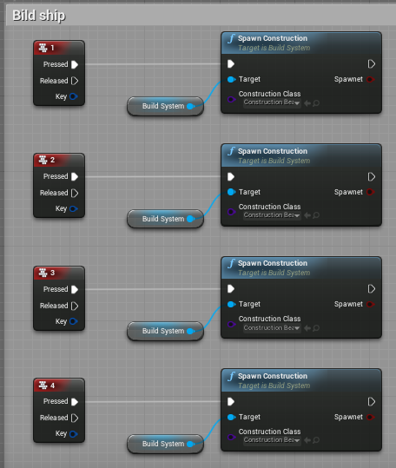

Рисунок 5 -Функции создания объектов

На рисунке 5 изображены вызовы функций создания объектов

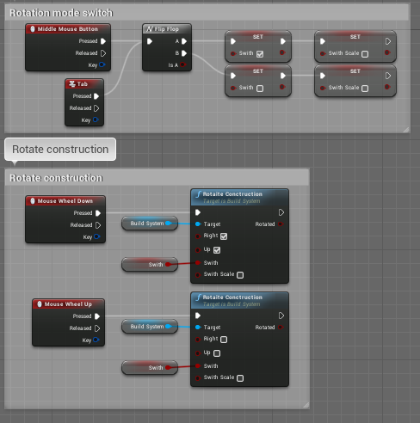

Рисунок 6 - Функции вращения

На рисунке 6 изображены вызовы функций вращения объектов

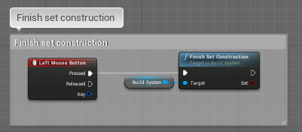

Рисунок 7 - Функция установки объекта

На рисунке 7 изображен вызовов функция установки объектов

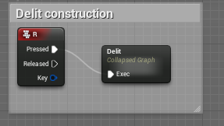

Рисунок 8 - Функция удаления

На рисунке 8 изображен вызов функции удаления объектов

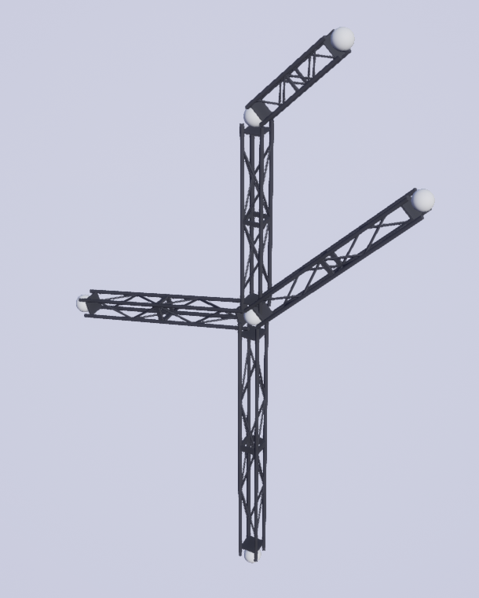

Рисунок 9 - Графическое отображения всех функций

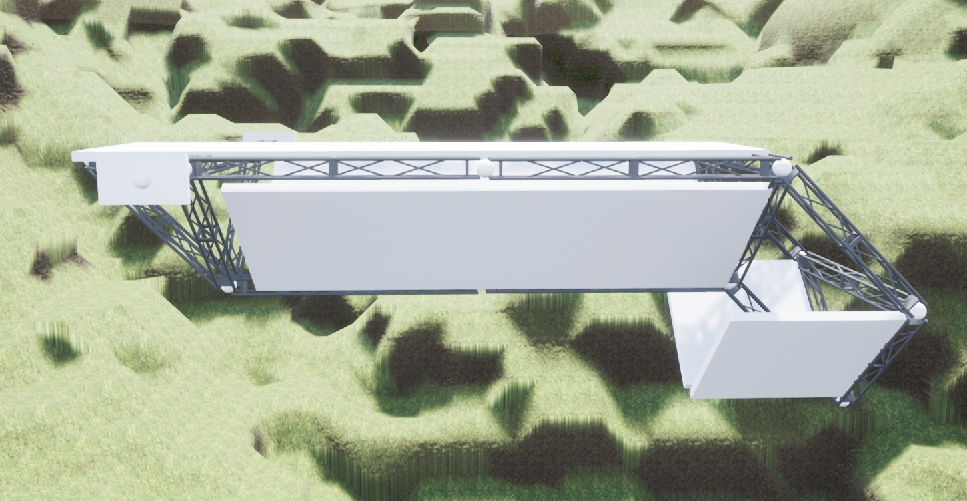

Рисунок 10 - Графическое отображения всех функций

На рисунках 9-10 изображены результаты работы всех функций и вариант их использования

Также в открытом доступе есть видео с отображением работы всех функций в прототипе альфа версии игры https://vk.com/video-135295818_456239094

## 2.4 Разработка руководства программиста

### 2.4.1 Назначение и условия применения программы

Программный продукт может быть использован в организациях, которые связаны с автомобильным делом.

Для работы программного продукта необходима следующая программно-аппаратная конфигурация:

* Windows 7, Windows Server 2003 Service Pack 2, Windows Server 2008, Windows Vista, Windows Vista Service Pack 1, Windows XP Service Pack 2, Windows XP Service Pack 3;
* 64-разрядные системы: процессор с тактовой частотой 1,4 ГГц или выше;
* минимальный объем ОЗУ 512 МБ;
* 1 ГБ свободного места на диске;
* автосканеры;
* датчики электронного блока управления;

### 2.4.2 Обращение к программе

Для запуска программы необходимо выполнить следующие действия:

Запустить exe файл программы.

### 2.4.3 Входные и выходные данные

### 2.4.4 Структура системы

Разработанный программный продукт представлен следующими файлами:

### 2.4.5 Описание основных функций

При разработке программного обеспечения были выделены следующие основные функции:

* установка элемента конструкции
* система привязки объектов друг к другу
* система удаления элемента конструкции
* система вращения элемента конструкции
* функция сохранения конструкции

### 2.4.6 Сообщения

Таблица 2 – Сообщения

# ЗАКЛЮЧЕНИЕ

Перед прохождением производственной практики в Государственном бюджетном образовательном учреждении высшего образования Московской области «Технологический университет» мной были поставлены следующие основные цели:

* приобрести опыт работы по специальности;
* закрепить теоретические знания, полученные во время учебы;
* выполнение требований и действий, предусмотренных программой производственной практики и заданий руководителя;
* закрепить навыки в разработке проектной и технической документации;
* закрепить навыки отладки и тестирования программных модулей.

По окончании практики я достиг своих целей. Для этого я использовал учебную литературу, интернет – источники, документацию средств разработки.

Во время прохождения практики я приобрел опыт работы по специальности. Также был закреплен навык разработки проектной и технической документации и навык отладки и тестирования программных модулей.

По окончании практики был составлен отчет.

# СПИСОК ИСПОЛЬЗУЕМЫХ ИСТОЧНИКОВ

1. ГОСТ 19.202-78 Единая система программной документации (ЕСПД). Спецификация. Требования к содержанию и оформлению
2. ГОСТ 19.201-78 Единая система программной документации (ЕСПД). Техническое задание. Требования к содержанию и оформлению
3. ГОСТ 19.504-79 ЕСПД. Руководство программиста. Требования к содержанию и оформлению
4. ГОСТ 7.32-2017 СИБИД. Отчет о научно-исследовательской работе. Структура и правила оформления

# Приложение

## Приложение А.



 

